中国生理学会基质生物学专业委员会
第七次全国基质生物学学术会议第一轮通知

兹定于2023年08月2-5日在浙江丽水市，举行中国生理学会基质生物专业委员会第七次全国基质生物学学术会议。该会议由中国生理学会基质生物学专业委员会主办，国科大杭州高等研究院、浙江大学承办。会议将从多个角度讨论基质微环境与干细胞和组织再生、生物力学感应、细胞与微环境互作及其与疾病的关系以及新研究体系与方法等，欢迎全国各研究机构、高等院校和企业的科技工作者及研究生积极参加。
会议期间还将召开中国生理学会基质生物学专业委员会第七次委员大会。请全体委员参加。

一．会议时间和地点
时间：2023年08月2-5日（8月2日报到；3日-5日会议交流）
地点：丽水宝廷酒店，浙江省丽水市莲都区花园路388号
电话：0578-2279999
二．大会组委会成员
大会主席：陈剑峰（上海）
大会共同主席：余路阳（浙江），欧阳高亮（厦门），张志刚（上海），孔 炜（北京），张宏权（北京），葛高翔（上海）
委员（按姓氏拼音首字母排序）： 陈建国，陈建权，常智杰，高 波，冯海忠，付 毅，姜 颖，金红芳，梁宇亮，刘宝华，罗金才，孟 丹，邱晓彦，魏潇凡，王宜强，徐小洁，薛 婧，于艳秋，战 军，张晓玲，张志谦，赵 强，郑金刚，周 菁，庄光磊，邹学农，畅磊，郭风劲，酒亚明，石玉，孙敏轩，魏强，吴聪颖，许韧，邹卫国。
秘书组：袁萌芽，赵 盼

三．学术交流形式
会议分特邀主题报告／口头报告／墙报交流／青年优秀论文口头报告竞赛等形式。
除邀请口头报告外，本届大会将从摘要中遴选一定数量的口头报告。请注册时提交中英文题目及摘要不超过800字，注明是“口头报告”／“墙报交流”／“青年优秀论文口头报告竞赛”，经学术委员会筛选后确定。投稿请于2023年5月31日前发至csmb2016@163.com。

青年优秀论文投稿具体要求：
1．青年会议应征论文的第一作者年龄应是45岁以下（1978年1月1日以后出生），从事基质生物学或相近学科科研或教学工作的青年学者、博士后或研究生，也欢迎旅居和留学海外的青年学者。学会建议各单位特别支持在读的硕士和博士研究生参加学术交流。
2．应征论文的内容包括基质生物学及相关领域的基础研究、应用基础研究和实验技术等方面的学术论文。
3. 征文截稿日期为2023年5月31日，应征论文应在截稿日前未公开发表。
4. 应征稿件请发给：袁萌芽，邮箱：csmb2016@163.com

四．会议注册费收费标准：
 | 2023年5月31日（含）前  注册并缴费 | 2023年6月1日后  注册并缴费（含现场）
会员* | 900元 | 1100元
非会员 | 1000元 | 1200元
学生会员** | 600元 | 800元
学生非会员 | 700元 | 900元

备注：会前参会者重复缴费或缴费不能参会，学会收取所需退款费用30%的管理费，其余退回；会后申请退款，不予受理。
注册费转账信息：
开户名称：中国生理学会
开户银行：中国工商银行北京东四支行
开户账号：0200004109014480653
或通过扫码缴费：
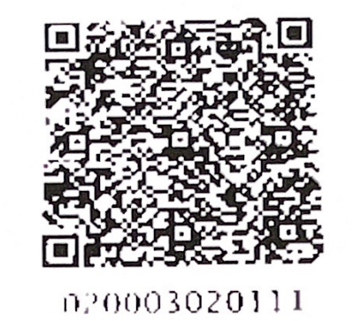

（汇款和扫码缴费时请务必注明“姓名+单位+基质会议”）
注册费发票由学会开具电子发票(开具增值税普票)，请将注册费发票统计表发送给邮箱：yangjingxiu@caps-china.org.cn

五．注册方式及会议联系人
会议联系人：袁萌芽，赵盼
联系电话：021-54921621
邮箱：csmb2016@163.com

附件：第七次全国基质生物学学术会议注册费缴费、住宿回执和交通示意图

中国生理学会基质生物专业委员会
2023年4月13日

附件1：
第七次全国基质生物学学术会议注册费缴费回执
单位名称
纳税人识别号码
所属研究组
是否已缴纳注册费 （打√选） |  |  | 是（√） 否（ ）
序号 | 姓名 |  | 注册类别 | 注册费 金额 | 交易单号后4位 | 联系方式 （手机+邮箱）
1 |  |  | 例：会员，非会员，学生会员，非学生会员
2
3
备注： |  | 汇款请注明“姓名+单位+2023基质会议；  请把会议回执和注册费付款截图（截图文件命名为：姓名+单位+2023基质会议），一起发到邮箱：csmb2016@163.com
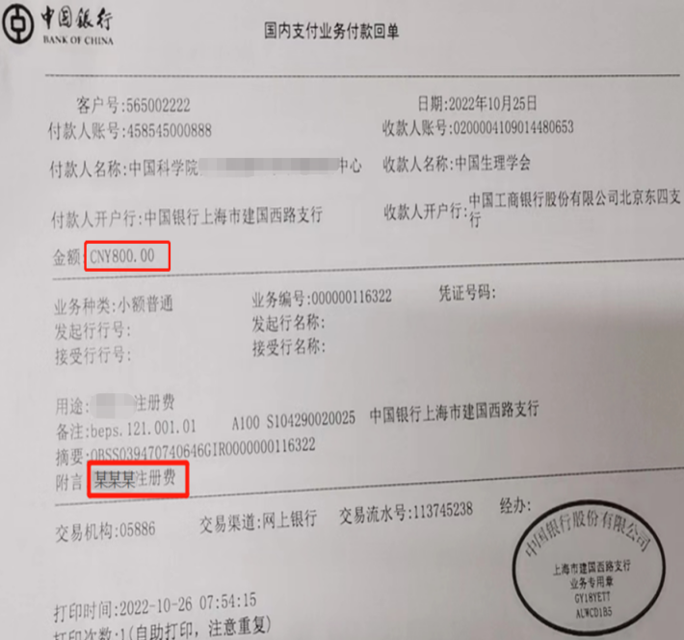
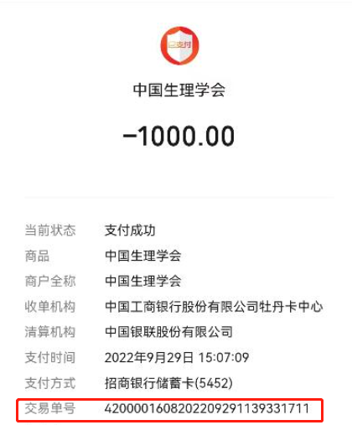
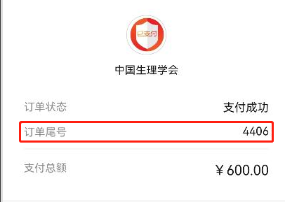
注册费付款截图示例：

住宿选择
丽水宝廷酒店，浙江省丽水市莲都区花园路388号，联系电话：0578-2279999
姓 名 |  | 性 别
手机号 |  | 邮 箱
单 位
身份证号
住宿费发票抬头 信息
豪华大床  选择请打√ | 439元/间，双早 （ ）
豪华双床  选择请打√ | 419元/间，双早 （ ）
 | 是否合住 请打“√” | 合住（ ） | 包房（ ）
入住日期 |  | 离店日期
备注：因特价房源紧张，请参会人员尽早预定住宿。
住宿费缴费回执请发送到赵盼老师邮箱：csmb2016@163.com，座机：54922849，手机：15021363819

会议交通
丽水市高铁站：距会场11分钟
